**第1章 A**

第1题



正确答案为：



第2题

下列各组中f(x)与g(x)是相同的函数的组是

正确答案为：



第3题

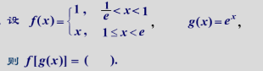

正确答案为：



第4题

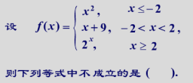

正确答案为：



第5题



正确答案是：奇函数

第6题



正确答案是：有界函数

第7题

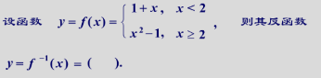

正确答案为：



第8题



正确答案为：



第9题



正确答案为：



第10题



正确答案是：1

第11题



正确答案是：不存在

第12题



正确答案是：1/3

第13题

下列运算过程正确的是

正确答案为：



第14题

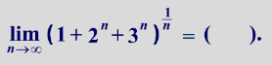

正确答案是：3

第15题

下列等式中成立的是

正确答案为：



第16题

下列极限钟，极限值为e的是

正确答案为：



第17题



正确答案为：



第18题

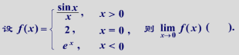

正确答案是：=1

第19题



正确答案为：



第20题



正确答案为：



**第1章 B**

第1题



正确答案为：



第2题



正确答案为：



第3题



正确答案为：



第4题



正确答案为：



第5题



正确答案为：



第6题



正确答案为：

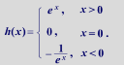

第7题



正确答案为：



第8题

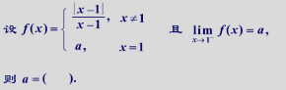

正确答案是：-1

第9题

下列结论正确的是（ ）

正确答案为：



第10题



正确答案为：



第11题



正确答案是：b

第12题

下列等式中不成立的是（ ）

正确答案为：



第13题



正确答案为：



第14题



正确答案是：6

第15题



正确答案是：不存在

第16题



正确答案为：



第17题



正确答案为：



第18题



正确答案为：



第19题



正确答案为：



第20题



正确答案是：恒为正

**第2章 A**

第1题



正确答案为：



第2题



正确答案为：



第3题



正确答案为：



第4题



正确答案为：



第5题



正确答案是：必不可导

第6题



正确答案为：



第7题



正确答案为：



第8题



正确答案为：



第9题

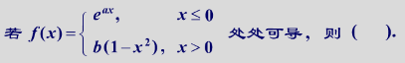

正确答案为：



第10题



正确答案为：



第11题



正确答案为：



第12题

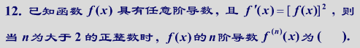

正确答案为：



第13题

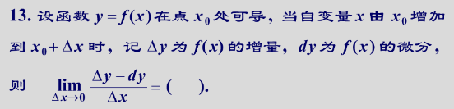

正确答案是：0

第14题



正确答案为：



第15题



正确答案为：



第16题

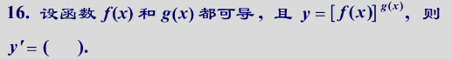

正确答案为：

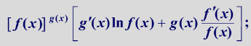

第17题



正确答案为：



第18题



正确答案为：



第19题

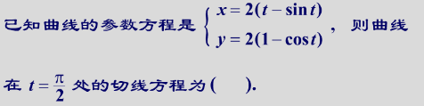

正确答案为：



第20题

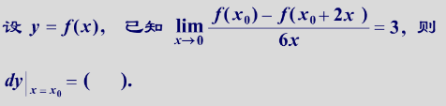

正确答案为：



**第2章 B**

第1题



正确答案是：=-1

第2题

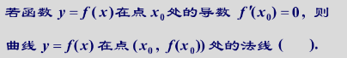

正确答案是：与x轴垂直

第3题

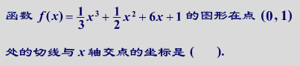

正确答案为：



第4题



正确答案为：



第5题



正确答案为：



第6题



正确答案为：



第7题



正确答案为：



第8题



正确答案为：



第9题



正确答案为：



第10题

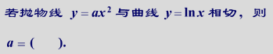

正确答案为：



第11题

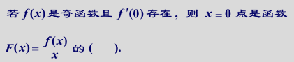

正确答案是：可去间断点

第12题



正确答案为：



第13题



正确答案为：



第14题



正确答案为：



第15题



正确答案为：



第16题



正确答案为：



第17题



正确答案是：-1

第18题

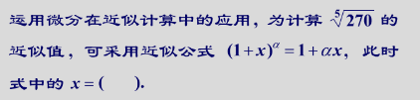

正确答案是：1/9

第19题

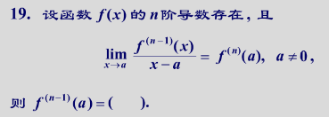

正确答案是：0

第20题



正确答案为：



**第3章 A**

第1题



正确答案为：



第2题



正确答案为：



第3题

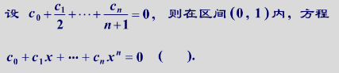

正确答案是：至少有一个实根

第4题



正确答案为：



第5题

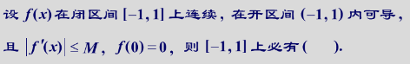

正确答案为：



第6题



正确答案为：



第7题



正确答案是：=0

第8题



正确答案为：



第9题



正确答案为：



第10题

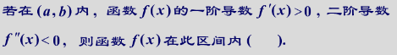

正确答案是：单调增加，曲线是凸的

第11题



正确答案为：



第12题



正确答案是：（1，2）

第13题



正确答案为：



第14题



正确答案是：y=1

第15题

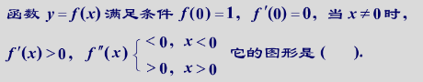

正确答案为：

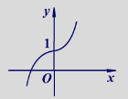

第16题



正确答案是：1/6

第17题



正确答案是：有唯一的实根

第18题



正确答案为：



第19题

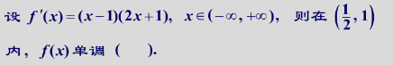

正确答案为：



第20题

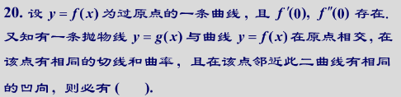

正确答案为：



**第3章 B**

第1题

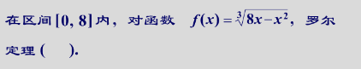

正确答案为：



第2题



正确答案为：



第3题



正确答案为：



第4题

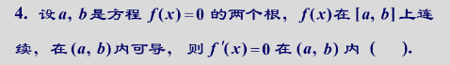

正确答案是：至少有一个实根

第5题

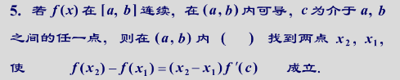

正确答案是：可能

第6题



正确答案是：2/∏

第7题



正确答案为：



第8题



正确答案是：0

第9题

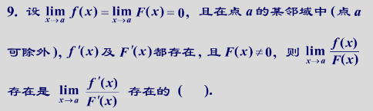

正确答案是：必要条件

第10题

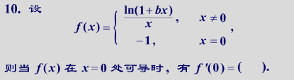

正确答案是：-1/2

第11题

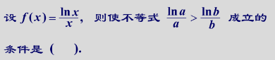

正确答案是：e<a<b

第12题



正确答案是：必要条件

第13题



正确答案为：



第14题



正确答案是：上升的，凹的

第15题



正确答案是：两条沿直渐近线，一条水平渐近线

第16题

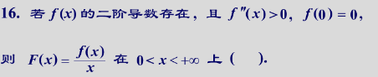

正确答案是：是单调增加的

第17题

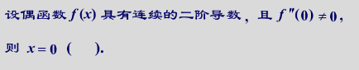

正确答案为：



第18题

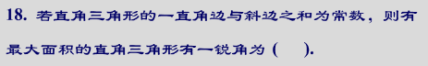

正确答案为：



第19题

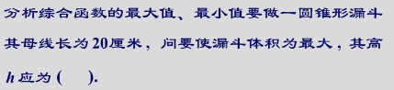

正确答案为：



第20题

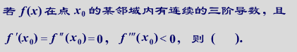

正确答案为：



**第4章 A**

第1题



正确答案为：



第2题

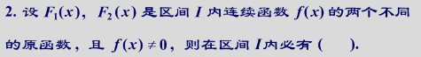

正确答案为：



第3题



正确答案为：



第4题



正确答案为：



第5题

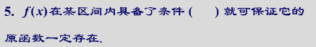

正确答案是：连续

第6题



正确答案为：



第7题



正确答案为：



第8题



正确答案为：



第9题



正确答案为：



第10题

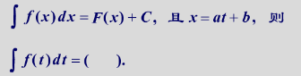

正确答案为：



第11题



正确答案为：



第12题



正确答案为：

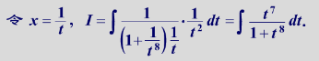

第13题

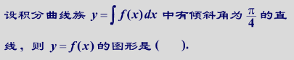

正确答案是：平行于x轴的直线

第14题



正确答案为：



第15题



正确答案为：



第16题



正确答案为：



第17题



正确答案为：



第18题



正确答案为：



第19题



正确答案为：



第20题



正确答案为：



**第4章 B**

第1题



正确答案为：



第2题

下列结论正确的是

选择一项：

A.初等函数必存在原函数

B.每个不定积分都可以表示成初等函数

C.初等函数的原函数必定是初等函数

D.A,B,C都不对

正确答案是：A,B,C都不对

第3题



正确答案为：



第4题



正确答案为：



第5题



正确答案为：



第6题



正确答案为：



第7题



正确答案为：



第8题

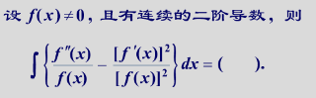

正确答案为：



第9题



正确答案为：



第10题



正确答案为：



第11题



正确答案为：



第12题



正确答案为：



第13题



正确答案为：



第14题



正确答案为：



第15题



正确答案为：



第16题



正确答案为：



第17题



正确答案为：



第18题



正确答案为：



第19题



正确答案为：



第20题



正确答案为：



**第5章 A**

第1题

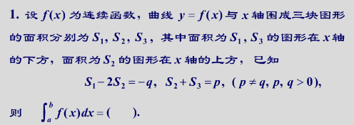

正确答案是：q-p

第2题



正确答案为：



第3题

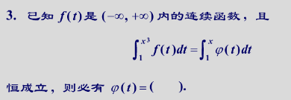

正确答案为：



第4题



正确答案为：



第5题

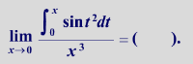

正确答案是：1/3

第6题



正确答案为：



第7题



正确答案是：29/6

第8题

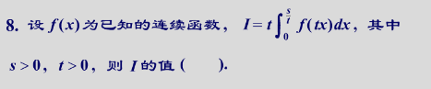

正确答案是：依赖于s,不依赖于t

第9题



正确答案为：



第10题

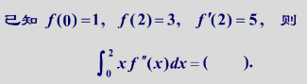

正确答案是：8

第11题

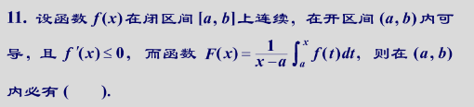

正确答案为：



第12题

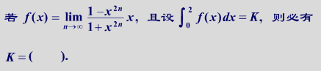

正确答案是：-1

第13题

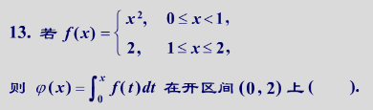

正确答案是：是连续的

第14题



正确答案为：



第15题



正确答案为：



第16题

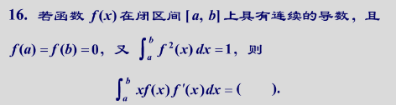

正确答案是：-1/2

第17题



正确答案是：=Π/2

第18题



正确答案是：发散

第19题



正确答案是：Π/3

第20题



正确答案为：



**第5章 B**

第1题

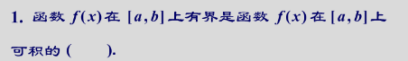

正确答案是：必要非充分条件

第2题



正确答案为：



第3题



正确答案为：



第4题

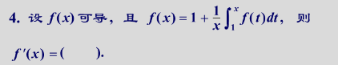

正确答案为：



第5题



正确答案为：



第6题

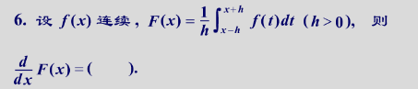

正确答案为：



第7题

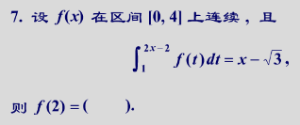

正确答案是：1/2

第8题



正确答案为：



第9题



正确答案为：



第10题



正确答案为：



第11题

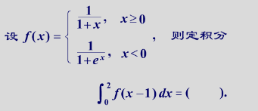

正确答案为：



第12题

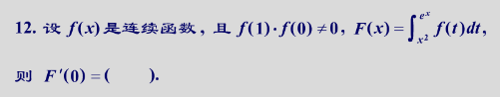

正确答案为：



第13题



正确答案为：



第14题

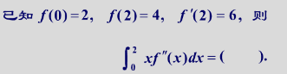

正确答案是：10

第15题



正确答案为：



第16题



正确答案是：k>1

第17题



正确答案是：1

第18题

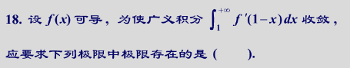

正确答案为：



第19题



正确答案为：



第20题

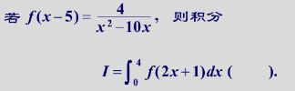

正确答案为：

